温馨提示：
此套题为Word版，请按住Ctrl,滑动鼠标滚轴，调节合适的观看比例，答案解析附后。关闭Word文档返回原板块。
课时提升作业 九
分段函数及映射
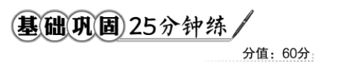
一、选择题(每小题5分,共25分)
1.映射f:A→B,在f作用下A中元素(x,y)与B中元素(x-1,3-y)对应,则与B中元素(0,1)对应的A中元素是 ( )
A.(-1,2) B.(0,3)
C.(1,2) D.(-1,3)
【解析】选C.由题意知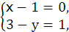
解得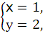所以与B中元素(0,1)对应的A中元素是(1,2).
2.下列从集合A到集合B的对应中为映射的是 ( )
A.A=B=N₊,对应关系f:x→y=|x-3|
B.A=R,B={0,1},对应关系f:x→y=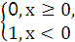
C.A={x|x>0},B={y|y∈R},对应关系f:x→y=±
D.A=Z,B=Q,对应关系f:x→y=
【解析】选B.在A选项中,x=3时,y=|x-3|=0∉B,于是A中元素3在B中没有对应元素,故不是映射;在C选项中,任一个x值都有两个y值和它对应,故不是映射;在D选项中,集合A中的元素0在B中没有元素与之对应,故也不是映射;只有B选项符合定义,故选B.
3.函数f(x)=x+的图象是 ( )
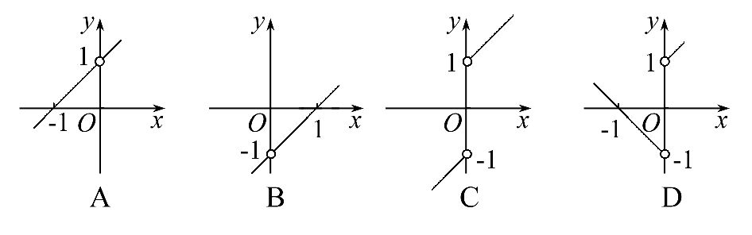
【解析】选C.f(x)=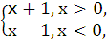画出f(x)的图象可知选C.
4.(教材P23练习T2改编)设甲、乙两地的距离为a(a>0),小王骑自行车以匀速从甲地到乙地用了20分钟,在乙地休息10分钟后,他又以匀速从乙地返回甲地用了30分钟,则小王从出发到返回原地所经过的路程y与其所用的时间x的函数图象为 ( )
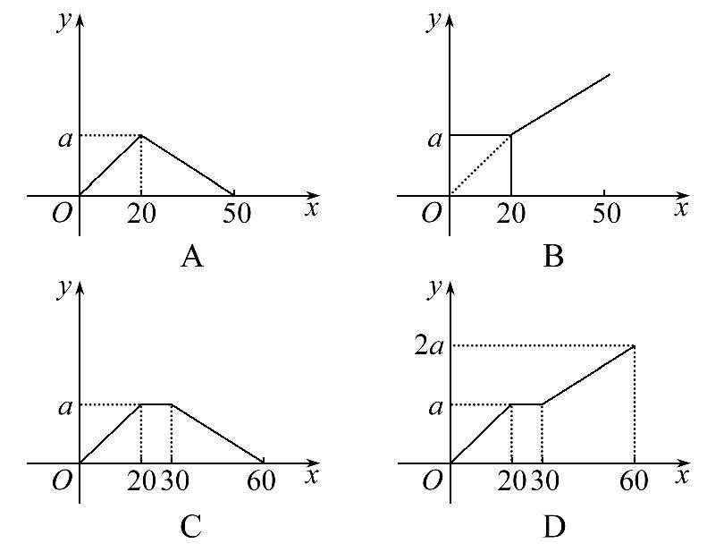
【解析】选D.根据题意,小王在0～20分钟内行驶路程为a,在20～30分钟内行驶路程为0,在30～60分钟内行驶路程为a,故选D.
5.已知f(x)=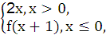则f+f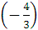等于( )
A.-2 B.4 C.2 D.-4
【解析】选B.f=2×=,f=f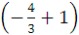=f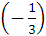=f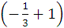
=f=,故f+f=4.
【补偿训练】设f(x)=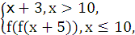则f(5)的值是 ( )
A.24 B.21 C.18 D.16
【解析】选A.f(5)=f(f(10)),f(10)=f(f(15))=f(18)=21,f(5)=f(21)=24.
二、填空题(每小题5分,共15分)
6.已知A=B={(x,y)|x∈R,y∈R},从A到B的映射f:(x,y)→(x+y,xy),A中元素(x,y)与B中元素(4,-5)对应,则此元素为________.
【解析】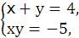解得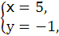或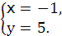
答案:(5,-1)或(-1,5)
7.(2016·银川高一检测)已知函数f(x)=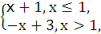若f(x)=-1,则x=________.
【解析】因为f(x)=f(x)=-1,所以当x≤1时,由x+1=-1,解得x=-2;当x>1时,由-x+3=-1,解得x=4,所以x=-2或x=4.
答案:-2或4
【补偿训练】设函数f(x)=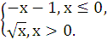若f(x₀)>1,则x₀的取值范围是________.
【解析】当x₀≤0时,由-x₀-1>1,得x₀<-2,所以x₀<-2;当x₀>0时,由>1,得x₀>1.所以x₀的取值范围为(-∞,-2)∪(1,+∞).
答案:(-∞,-2)∪(1,+∞)

8.(2016·忻州高一检测)对于任意x,[x]表示不超过x的最大整数,如[1.1]=1,[-2.1]=-3.定义R上的函数f(x)=[2x]+[4x]+[8x],若A={y|y=f(x),0≤x≤1},则A中所有元素的和为________.
【解析】当0≤x<时,y=0+0+0=0;当≤x<时,y=0+0+1=1;当≤x<时,y=0+1+2=3;当≤x<时,y=0+1+3=4;当≤x<时,y=1+2+4=7;当≤x<时,y=1+2+5=8;当≤x<时,y=1+3+6=10;当≤x<1时,y=1+3+7=11;当x=1时,y=2+4+8=14;所以1+3+4+7+8+10+11+14=58.
答案:58
三、解答题(每小题10分,共20分)
9.已知A={1,2,3,…,9},B=R,从集合A到集合B的映射f:x→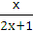.
(1)与A中元素1相对应的B中的元素是什么?
(2)与B中元素相对应的A中的元素是什么?
【解析】(1)A中元素1,即x=1,代入对应关系,得=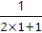=,即与A中元素1相对应的B中的元素是.
(2)B中元素,即=,解得x=4,因此与B中元素相对应的A中的元素是4.
10.已知函数f(x)=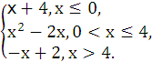
(1)求f(f(f(5)))的值.
(2)画出函数的图象.
【解析】(1)因为5>4,
所以f(5)=-5+2=-3.
因为-3<0,
所以f(f(5))=f(-3)=-3+4=1.
因为0<1<4,
所以f(f(f(5)))=f(1)=1²-2×1=-1,
即f(f(f(5)))=-1.
(2)图象如图所示.
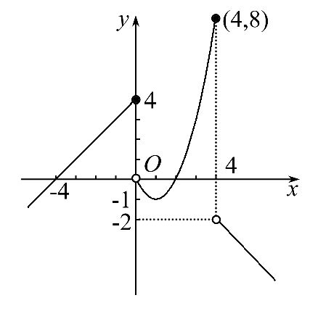
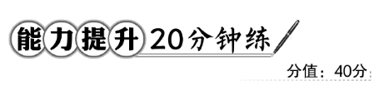
一、选择题(每小题5分,共10分)
1.已知函数f(x)=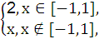若f(f(x))=2,则x的取值范围是 ( )
A.∅ B.[-1,1]
C.(-∞,-1)∪(1,+∞) D.{2}∪[-1,1]
【解析】选D.若x∈[-1,1],则有f(x)=2∉[-1,1],所以f(2)=2;若x∉[-1,1],则f(x)=x∉[-1,1],所以f(f(x))=x,此时若f(f(x))=2,则有x=2.
【误区警示】本题易将x∉[-1,1]的情况漏掉而错选B.
2.(2016·太原高一检测)集合A={a,b},B={-1,0,1},从A到B的映射f:A→B满足f(a)+f(b)=0,那么这样的映射f:A→B的个数是 ( )
A.2 B.3 C.5 D.8
【解析】选B.由f(a)=0,f(b)=0得f(a)+f(b)=0;由f(a)=1,f(b)=-1,得f(a)+f(b)=0;由f(a)=-1,f(b)=1得f(a)+f(b)=0.共3个.
【补偿训练】为确保信息安全,信息需加密传输,发送方由明文→密文(加密),接收方由密文→明文(解密),已知加密规则为:明文a,b,c,d对应密文a+2b,2b+c,2c+3d,4d.例如,明文1,2,3,4对应密文5,7,18,16.当接收方收到密文14,9,23,28时,解密得到的明文为 ( )
A.4,6,1,7 B.7,6,1,4
C.6,4,1,7 D.1,6,4,7
【解析】选C.由题意得a+2b=14,2b+c=9,2c+3d=23,4d=28,解得d=7,c=1,b=4,
a=6.
二、填空题(每小题5分,共10分)
3.若定义运算a☉b=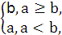则函数f(x)=x☉(2-x)的值域是________ .
【解析】由题意得f(x)=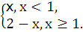根据函数f(x)的图象得值域是(-∞,1].
答案:(-∞,1]
4.(2016·临沂高一检测)已知实数a≠0,函数f(x)=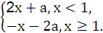若f(1-a)=f(1+a),则a的值为________.
【解析】首先讨论1-a,1+a与1的关系,当a<0时,1-a>1,1+a<1,所以f(1-a)=-(1-a)-2a=-1-a;
f(1+a)=2(1+a)+a=3a+2.
因为f(1-a)=f(1+a),所以-1-a=3a+2,
所以a=-.
当a>0时,1-a<1,1+a>1,
所以f(1-a)=2(1-a)+a=2-a;
f(1+a)=-(1+a)-2a=-3a-1.
因为f(1-a)=f(1+a),所以2-a=-3a-1,
所以a=-(舍去).
综上,满足条件的a=-.
答案:-
三、解答题(每小题10分,共20分)
5.已知函数f(x)=1+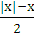(-2<x≤2).
(1)用分段函数的形式表示出该函数.
(2)画出函数的图象.
(3)写出该函数的值域.
【解析】(1)当0≤x≤2时,f(x)=1+=1,
当-2<x<0时,f(x)=1+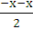=1-x.
所以f(x)=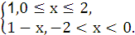
(2)函数f(x)的图象如图所示:
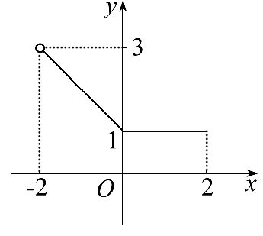
(3)由(2)知,f(x)在(-2,2]上的值域为[1,3).
6.已知函数f(x)=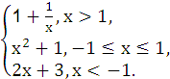
(1)求f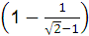,f(f(f(-2)))的值.
(2)求f(3x-1).
(3)若f(a)=,求a.
【解析】(1)因为1-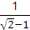=1-(+1)=-<-1,
所以f=f(-)=-2+3.
因为f(-2)=-1,f(f(-2))=f(-1)=2,
所以f(f(f(-2)))=f(2)=1+=.
(2)当3x-1>1,即x>时,f(3x-1)=1+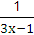=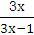;
当-1≤3x-1≤1,即0≤x≤时,
f(3x-1)=(3x-1)²+1=9x²-6x+2;
当3x-1<-1,即x<0时,
f(3x-1)=2(3x-1)+3=6x+1.
综上,f(3x-1)=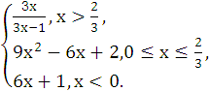
(3)当a>1时,f(a)=1+=,所以a=2>1;
当-1≤a≤1时,f(a)=a²+1=,
所以a=±∈[-1,1];
当a<-1时,f(a)=2a+3=,
所以a=->-1(舍去).
综上,a=2或a=±.
关闭Word文档返回原板块

